Путешествие в прошлое светофора
Кто является пешеходом?
( Пешеход – это человек, идущий пешком.)
2. Кто является пассажиром?
( Пассажир – это человек, кроме водителя, находящийся в транспортном средстве)
3. Где должны ходить пешеходы?
( По тротуару)
4. Как правильно переходить дорогу?
(Приготовиться. Посмотреть налево. Осмотреть направо. Дойти до середины – посмотреть направо и переходить дальше).
5. Какие сигналы светофора вы знаете?
( Красный, желтый, зеленый)
- Что вы знаете о возникновении светофора? Когда он появился? Сейчас я вам расскажу, откуда же появился светофор, и кто его изобрел.
- Когда-то давно, когда не было машин, люди передвигались на лошадях.
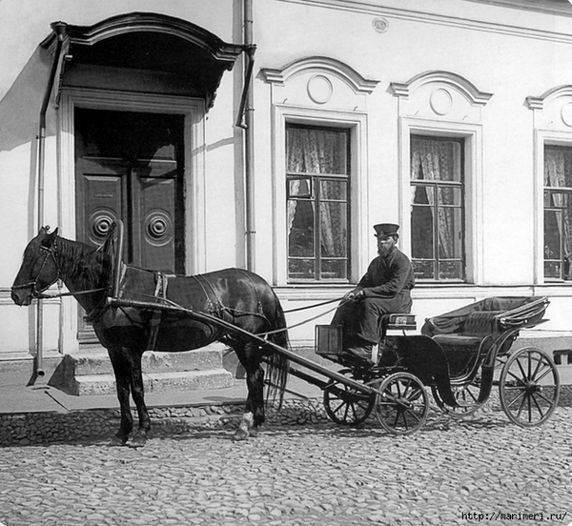
Для того чтобы не заблудиться, на дорогах устанавливали указатели, которые помогали людям ориентироваться, куда надо ехать.
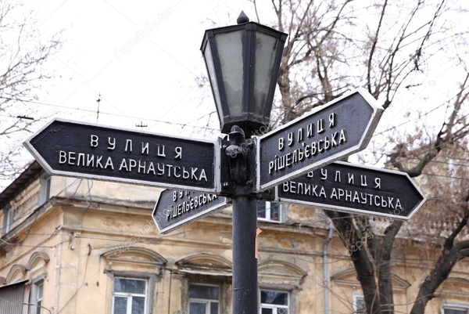
Росли города, многочисленным повозкам и лошадям становилось все сложнее передвигаться по улицам, не мешая друг другу. Люди поняли, что важно не только ориентироваться на дороге, но и регулировать движение. Появились первые регулировщики.
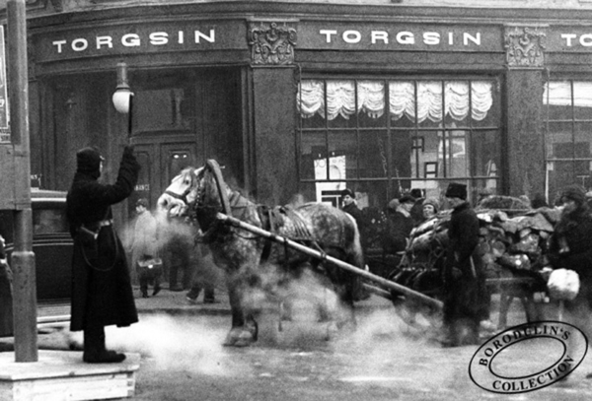
Кто такой регулировщик?
(Это человек, который стоит на дороге и с помощью жезла показывает, кому куда ехать.)
- Шло время, появились первые автомобили (иллюстрация 4),
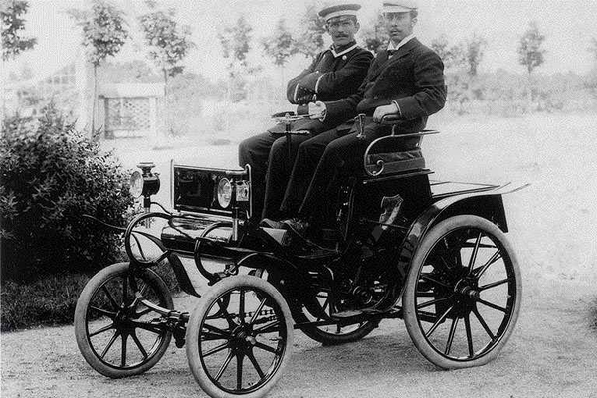 движение транспорта становилось все более интенсивным, и регулировщики уже не справлялись с регулировкой движения с помощью жезлов. Тогда человек придумал светофор.
Первый светофор появился в Лондоне 140 лет назад, стоял в центре города на столбе высотой 6 метров. Управлял им специально приставленный человек. С помощью системы ремней он поднимал и опускал стрелку прибора (иллюстрация 5).
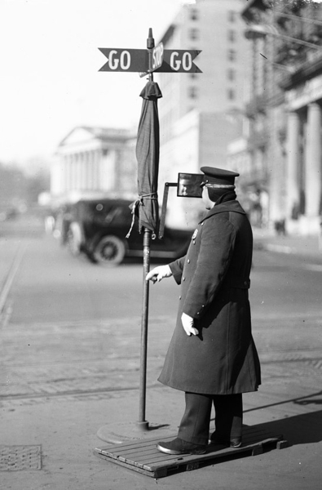
Потом стрелку заменил фонарь, работавший на светильном газе. В фонаре были зелёные и красные стёкла, а жёлтые ещё не придумали (иллюстрация 6).
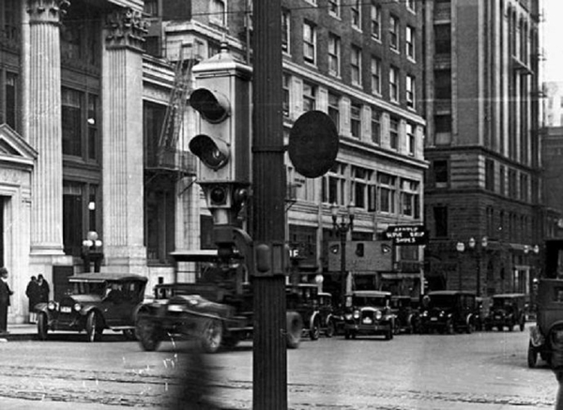
Первый электрический светофор появился в США, в городе Кливленде, в 1914 году. Он тоже имел лишь два сигнала — красный и зелёный — и управлялся вручную. Жёлтый сигнал заменял предупреждающий свисток полицейского (иллюстрация 7).
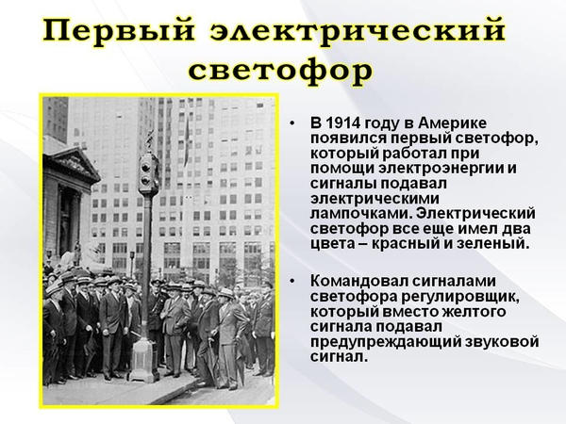
Но уже через 4 года в Нью-Йорке появились трёхцветные электрические светофоры с автоматическим управлением (иллюстрация 8).
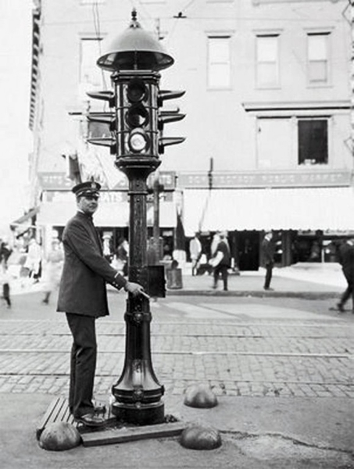
Интересно, что в первых светофорах зелёный сигнал находился наверху, но потом решили, что лучше поместить сверху красный сигнал. И теперь во всех странах мира сигналы светофора располагаются по единому правилу: вверху—красный, посередине — жёлтый, внизу — зелёный.
У нас в стране первый светофор появился в 1929 году в Москве. Он был похож на круглые часы с тремя секторами — красным, жёлтым и зелёным. А регулировщик вручную поворачивал стрелку, устанавливая её на нужный цвет(иллюстрация 9). 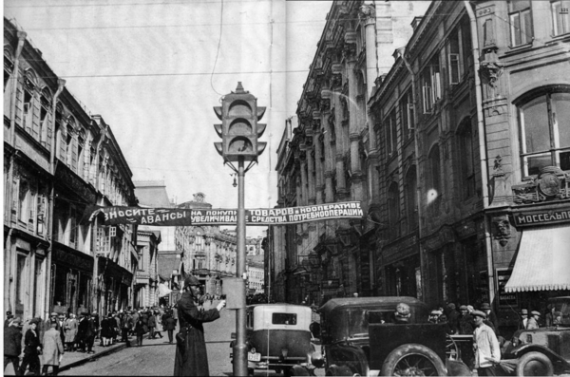

Потом в Москве и Ленинграде (так тогда назывался Санкт - Петербург) появились электрические светофоры с тремя секциями современного типа (иллюстрация 10). А в 1937 году в Ленинграде на улице Желябова (ныне Большой Конюшенной улице), около универмага ДЛТ, появился первый пешеходный светофор.
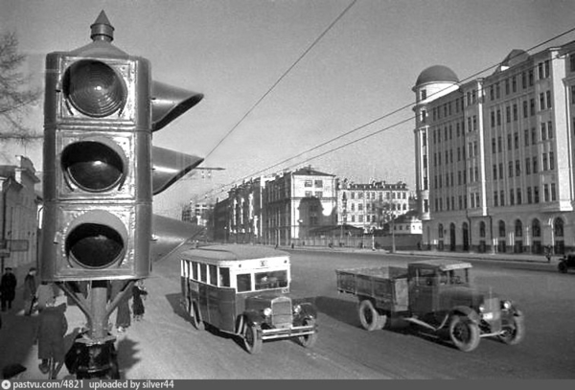

Повторяем правила дорожного движения!

